from tkinter import*
ventana=Tk()
ventana.title("Universidad Humanitas")
ventana.geometry("800x800")
etiqueta2=Label(ventana, text="Datos escolares.", background="Black", fg="Blue", font=("Arial", 35))
etiqueta=Label(ventana, text="Nombre del estudiante : Emanuel", fg="red", font=("Arial", 35))
etiqueta1=Label(ventana, text="Materia favorita del estudiante : Redes ", fg="Green", font=("Arial black", 28))
boton=Button(ventana, text="Guardar", fg="Orange", font=("Arial Black", 40))
boton1=Button(ventana, text="Cerrar",background="blue", fg="Black", font=("Arial Black", 30))
etiqueta2.pack()
etiqueta.pack()
etiqueta1.pack()
boton.pack(pady=50)
boton1.pack(pady=60)
ventana.config(bg="light blue")
ventana.mainloop()

ACTIVIDAD
1) Crea una ventana para una escuela, que contenga nombre de la escuela, nombre del alumno, materia favorita, un botón para guardar, un botón para cerrar, color de fondo de la venta y fuentes de diferentes tamañps y diferentes tipos de fuentes.
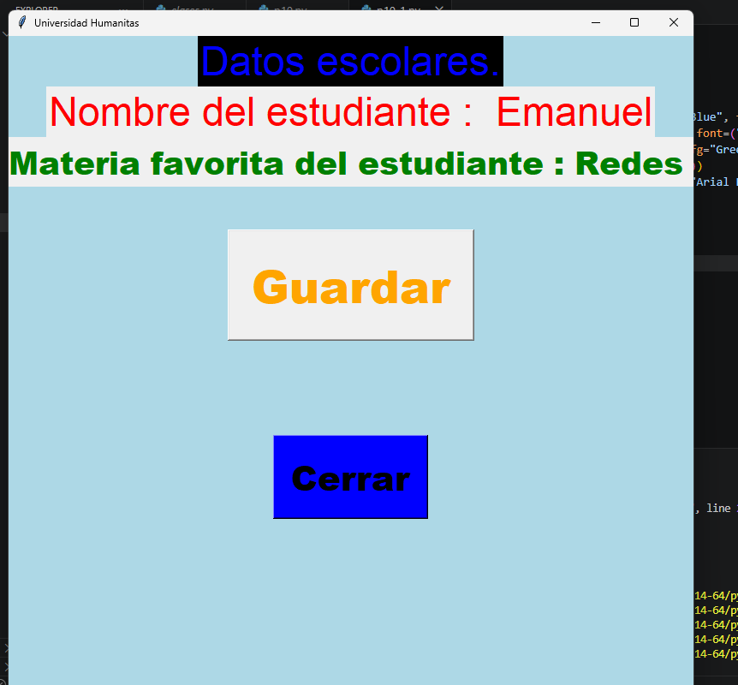
2) Que es y para que se ocupan las cajas de texto, check button, radio button, list box, messge box
En Python (normalmente usando interfaces gráficas como Tkinter):
- Caja de texto (Text / Entry): Permite que el usuario escriba información.
  - Se usa para: nombres, correos, búsquedas, comentarios, etc.
- Check Button (Casilla de verificación): Permite seleccionar o deseleccionar una opción.
  - Se usa para: opciones independientes, como "Aceptar términos".
- Radio Button (Botón de opción): Permite elegir una sola opción entre varias.
  - Se usa para: seleccionar género, método de pago, nivel, etc.
- List Box (Lista): Muestra una lista de elementos para elegir uno o varios.
  - Se usa para: seleccionar ciudades, productos, archivos, etc.
- Message Box (Cuadro de mensaje): Ventana emergente que muestra información, advertencias o preguntas.
  - Se usa para: avisos como "Guardado correctamente" o "¿Desea salir?".

